Feuchte und Temperatur Messumformer mit beheiztem Messfühler
Verbesserte Langzeitstabilität bei Hochfeuchte-Bedingungen

(Engerwitzdorf, 3.11.2016) Eine anhaltend hohe relative Feuchte (rF) kann die Langzeitstabilität und Genauigkeit von Feuchtesensoren beeinträchtigen. Daher hat der österreichische Sensorspezialist E+E Elektronik seinen neuen EE211 Messumformer mit einem beheizten Messfühler ausgestattet. So sind auch in Hochfeuchte-Anwendungen (>85 % rF) exakte und langzeitstabile Feuchtemessungen möglich.

Der EE211 ist für die exakte Feuchte und Temperaturmessung unter kontinuierlichen Hochfeuchte- oder Kondensationsbedingungen gemacht. Der Messumformer kann beispielsweise zur Klimaregelung in der Obst- und Gemüselagerung, in Gewächshäusern oder Inkubatoren, zur Überwachung von Reifungsprozessen oder in der Pilzzucht eingesetzt werden.

Beheizter Feuchte-Fühler
Um die negativen Einflüsse dauerhafter Hochfeuchte auf das Sensorelement zu eliminieren, wird der Sensorkopf des EE211 Feuchte-Fühlers kontinuierlich beheizt. Durch die permanente Übertemperatur ist ein Betauen des Sensors ausgeschlossen. Kondensationsbedingte Schmutzablagerungen oder gar eine Korrosion des Sensors werden dadurch verhindert.
Darüber hinaus schützt das einzigartige E+E Sensor-Coating die aktive Sensorfläche zusätzlich vor Verunreinigungen und korrosiven Einflüssen.
Das Zusammenspiel der einzelnen Faktoren führt zu einer deutlich verbesserten Langzeitstabilität und erhöht sowohl die Lebensdauer als auch die Messleistung des Sensors.

Messwerte und Schnittstellen
Auf Basis der vom Feuchte-Fühler gemessenen Feuchte- und Temperaturwerte berechnet der EE211 die Taupunkt-Temperatur. Ein separater, austauschbarer Temperatur-Fühler misst zusätzlich die Umgebungstemperatur. Aus Taupunkt-Temperatur und Umgebungstemperatur kalkuliert der EE211 letztendlich die exakte relative Feuchte, sowie weitere Messgrößen wie absolute Feuchte, Mischungsverhältnis, Feuchtkugel-Temperatur oder spezifische Enthalpie.

Ausgegeben werden die Messwerte entweder über eine Modbus RTU Schnittstelle oder auf zwei analogen Strom- oder Spannungs-Ausgängen. Optional ist der EE211 mit einem flächenbündigen, hinterleuchteten Display erhältlich auf dem bis zu drei Messgrößen gleichzeitig angezeigt werden können.

Einfache Konfiguration und Justage
Mit der kostenlosen Konfigurations-Software können die Modbus RTU Parameter, die Skalierung der Analog-Ausgänge sowie die Display-Einstellungen angepasst werden. Der Anwender kann auch eine Ein- oder Zweipunkt Feuchte- und Temperatur-Justage durchführen. Der Temperatur-Fühler lässt sich auch separat kalibrieren.

Optimal geschützte Elektronik
Dank Gehäuse-Schutzklasse IP65/NEMA 4 ist das Innenleben des EE211 optimal vor Verschmutzung und Beschädigungen geschützt. Ein weiteres Qualitätsmerkmal ist die komplett versiegelte und somit vor Kondensation geschützte Messelektronik des Feuchte-Fühlers.

Zeichen (ohne Leerzeichen): 2585
Wörter: 335

Bildmaterial

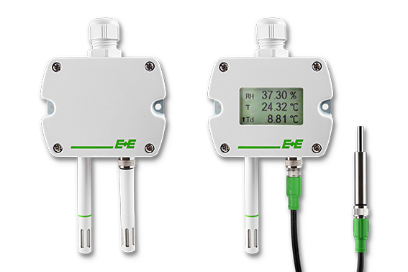

Abbildung 1: EE211 Feuchte und Temperatur Messumformer mit beheiztem Messfühler.

Fotos: E+E Elektronik Ges.m.b.H., Abdruck honorarfrei

Über E+E Elektronik
E+E Elektronik entwickelt und produziert Sensoren und Messumformer für Feuchte, Temperatur, Taupunkt, Feuchte in Öl, Luftgeschwindigkeit, Durchfluss und CO₂. Datenlogger, Handmessgeräte und Kalibriersysteme ergänzen das umfangreiche Produktportfolio des österreichischen Sensorspezialisten. Die Hauptanwendungsgebiete für E+E Produkte liegen in der HLK- und Gebäudetechnik, industriellen Messtechnik und der Automobilindustrie. Ein zertifiziertes Qualitätsmanagementsystem gemäß ISO 9001 und ISO/TS 16949 stellt höchste Qualitätsstandards sicher. E+E Elektronik unterhält ein weltweites Vertriebsnetzwerk und ist mit eigenen Niederlassungen in Deutschland, Frankreich, Italien, Korea, China und den USA vertreten. Das durch „Akkreditierung Austria“ akkreditierte E+E Kalibrierlabor (ÖKD) ist vom Bundesamt für Eich- und Vermessungswesen (BEV) mit der Bereithaltung der nationalen Standards für Feuchte und Luftgeschwindigkeit in Österreich beauftragt.

Kontakt: www.epluse.com, info@epluse.at, T: +43 (0) 7235 605-0, F: +43 (0) 7235 605-8

Rückfragehinweis: Hr. Johannes Fraundorfer, T: +43 (0)7235 605-217, pr@epluse.at

